COMO CONSULTAR DIAP OMISSA
- Acesse o site www.brasilcontabil.com.br, e na aba EMPRESA, na coluna direita selecione a opção DAR – conta corrente (Sefaz).
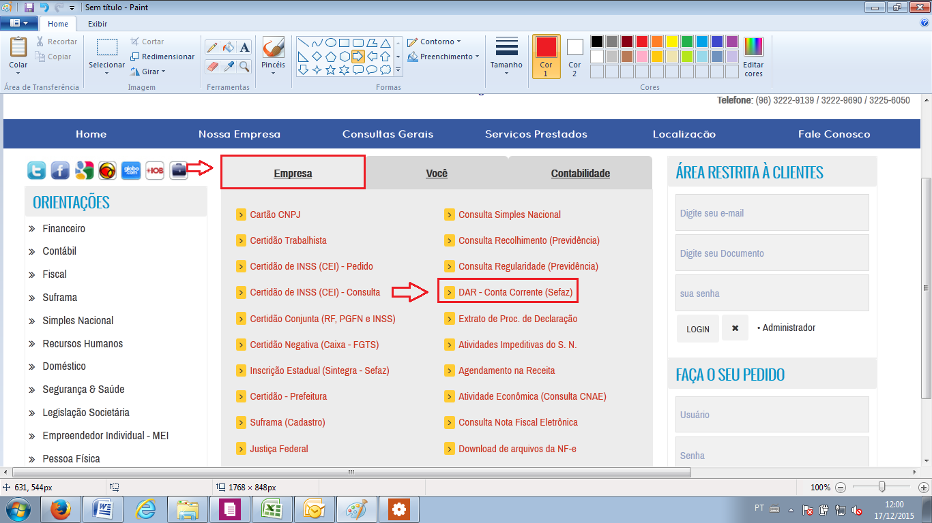
2 – N a próxima tela, informe seu usuário e senha e em seguida clique em “avançar”.
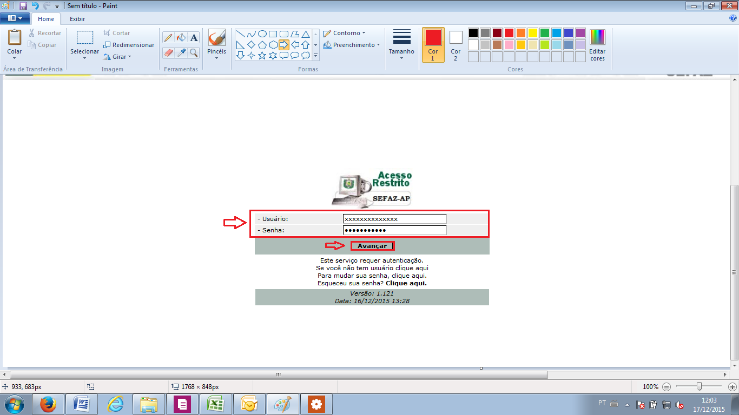
3 – Na próxima tela na coluna “menu principal” clique no submenu “Cobrança”.
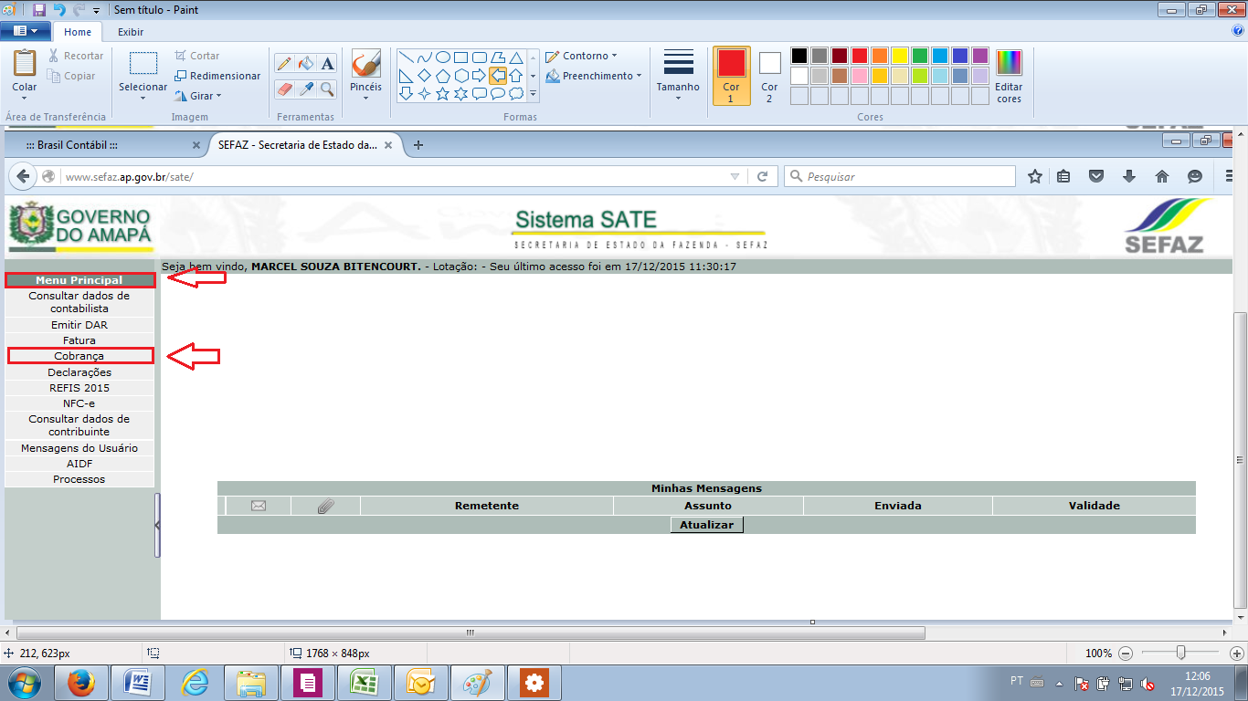

4 – No quadro “Cobrança” clique no submenu “Ficha financeira”
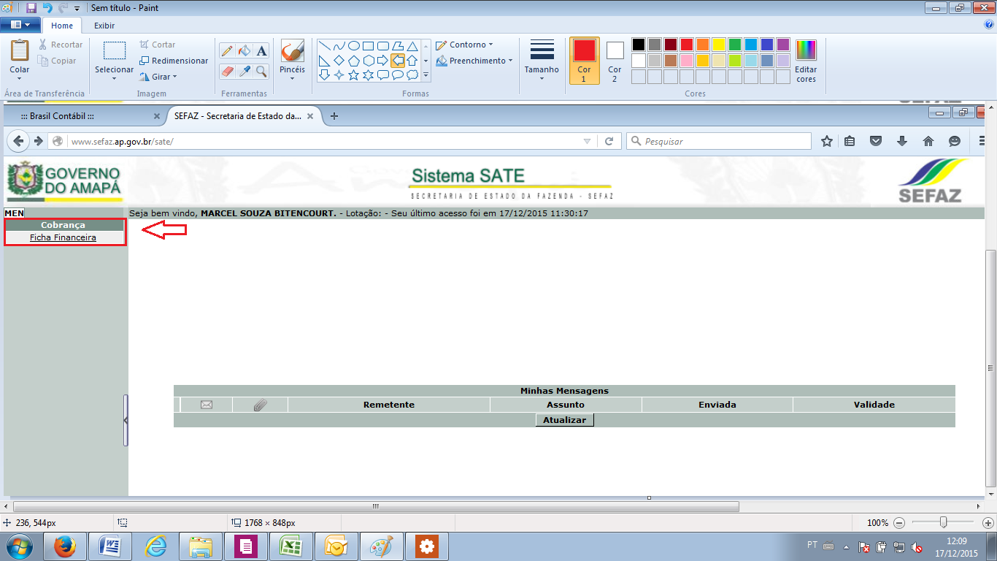
5- Na próxima tela em “Ficha financeira” clique no menu “Um contribuinte”
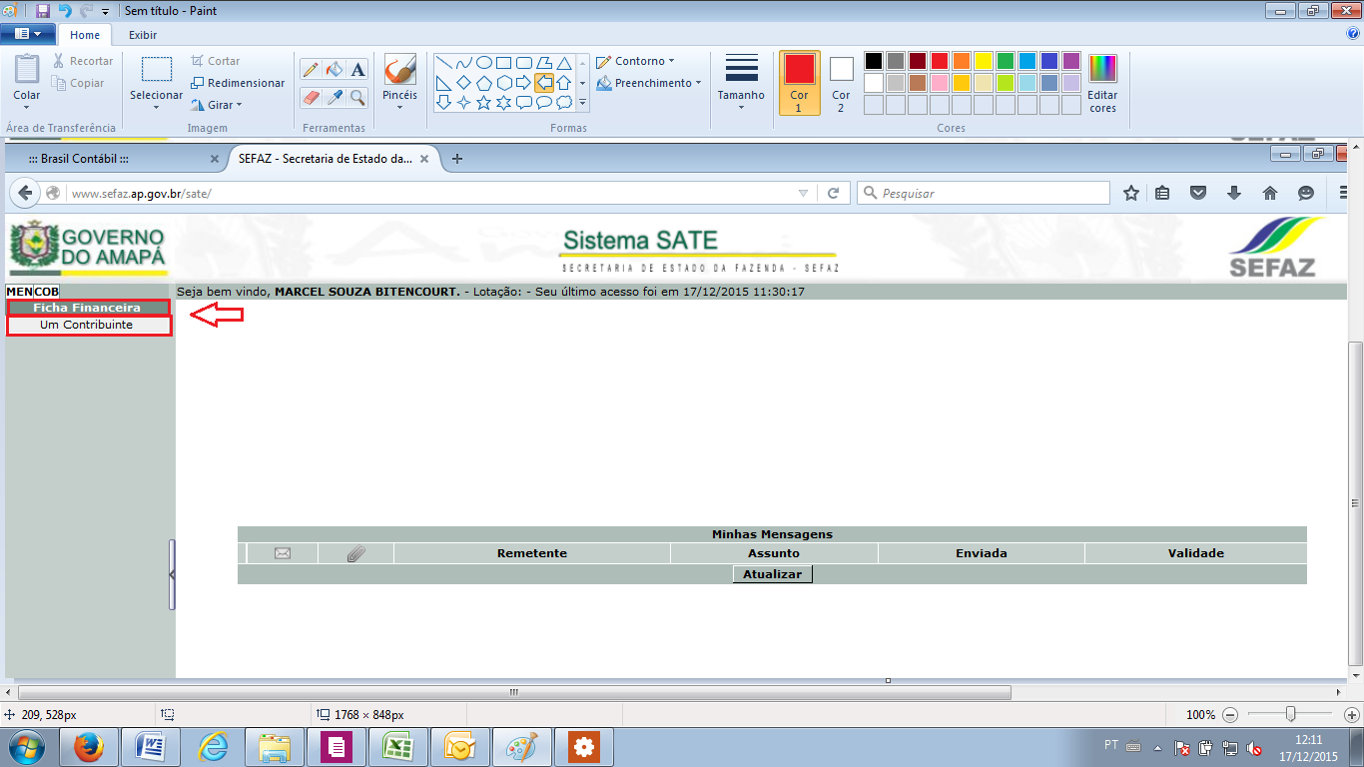

6 – Na proxima tela no menu “Um contribuinte” clique no submenu “Consultar Omisso/ Inadimplentes por contribuinte”
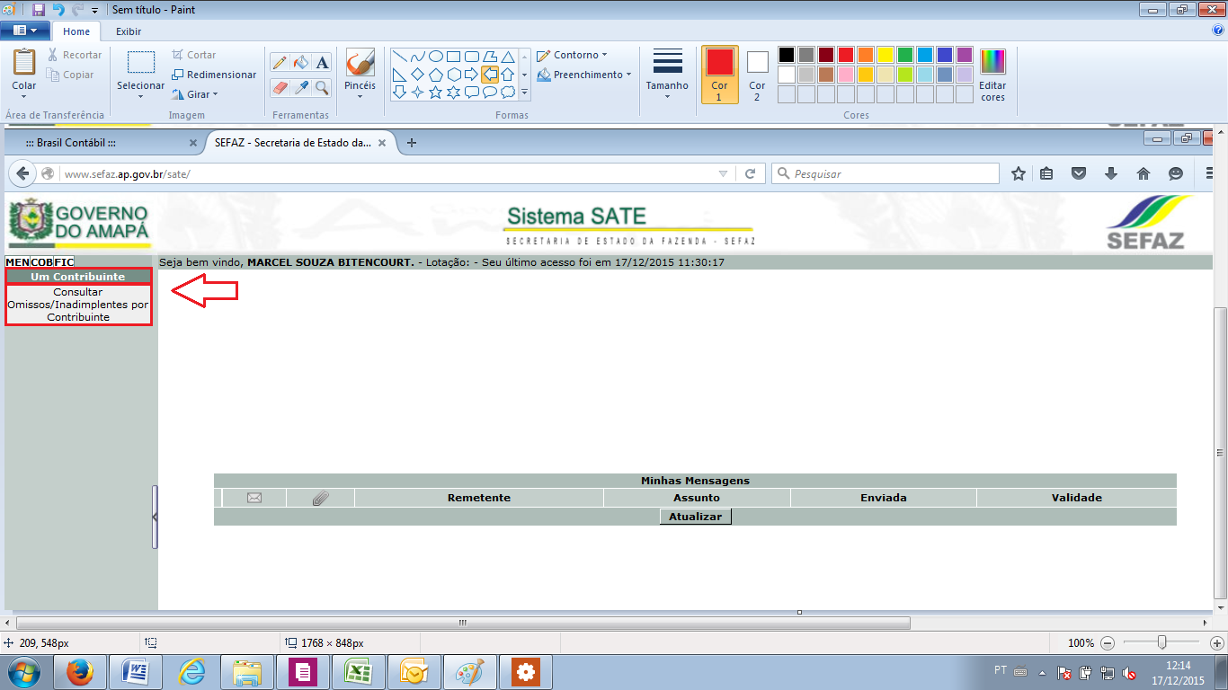

“7 – No quadro “Contribuinte” em tipo de Identificação” informar o documento desejado (Inscrição Estadual, CNPJ e CPF)
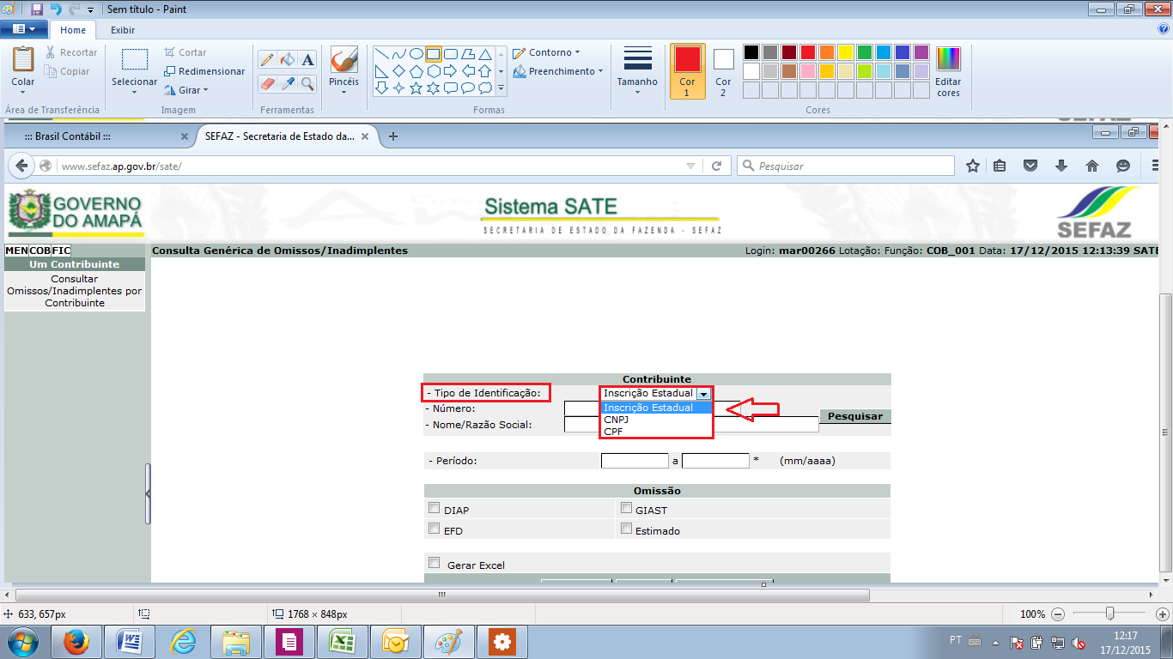

8 – No quadro “contribuinte” na opção “número”, informe o numero do documento conforme selecionado anteriormente e em seguida clique em “Pesquisar”
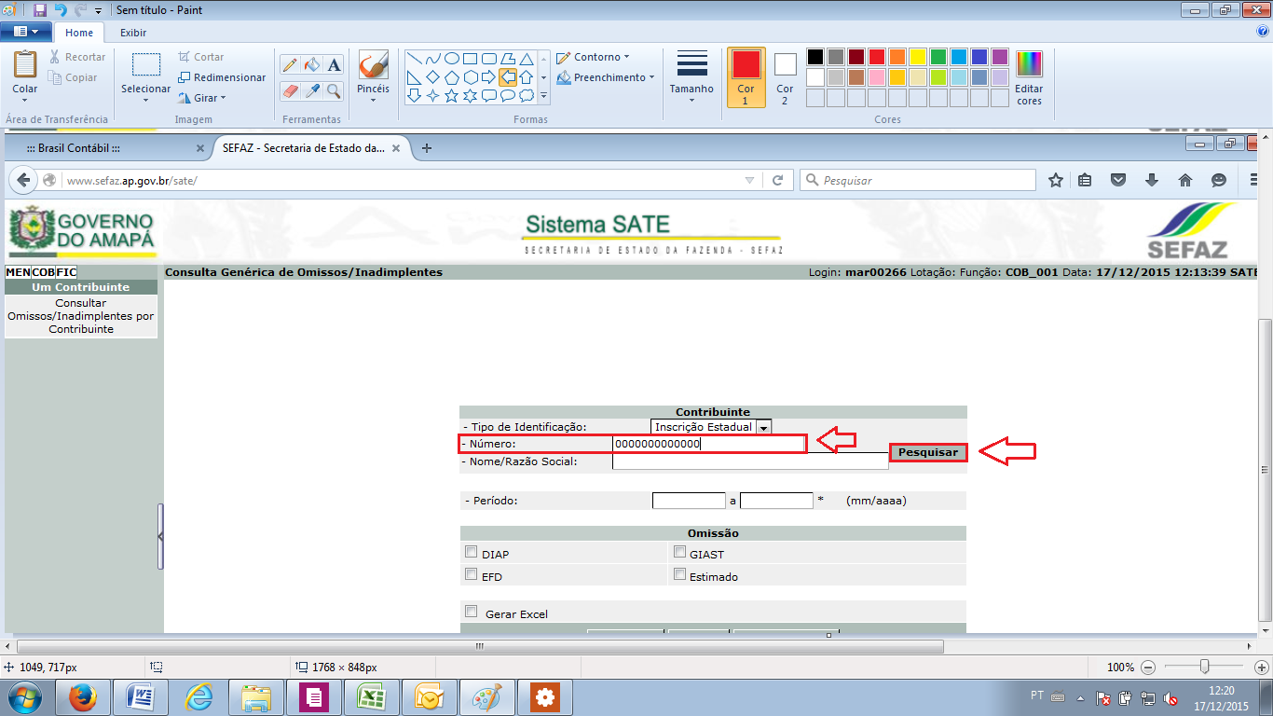
9 – Automaticamente aparecerá o nome da empresa

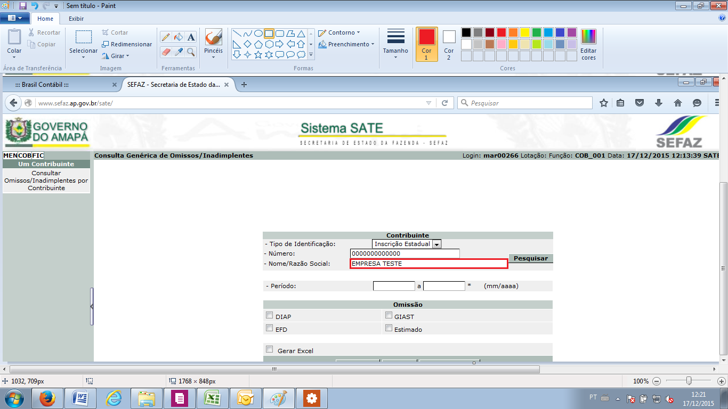

10 – Informem o período desejado (mês e ano)
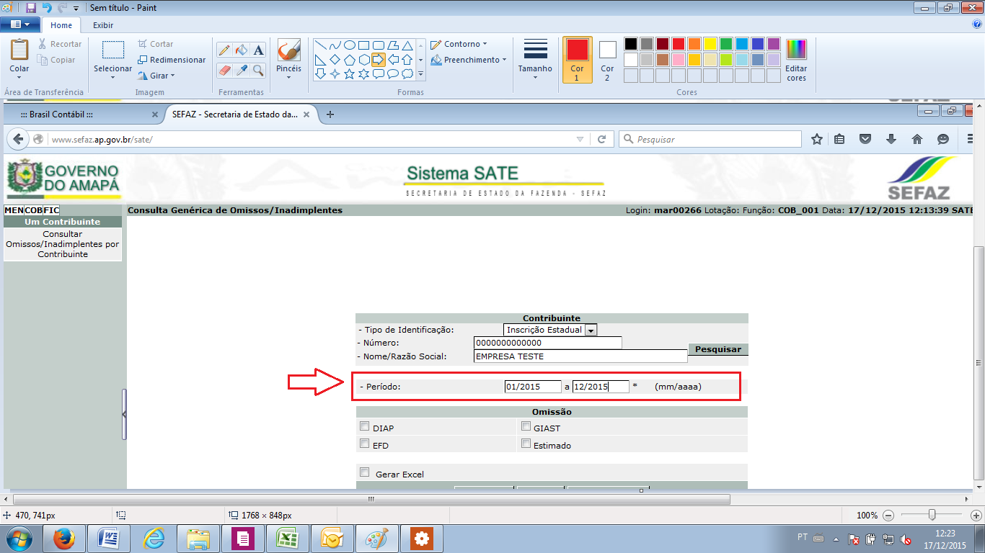

11 – No quadro “Contribuinte”, no submenu “Omissão”, selecione a opção “DIAP”, em seguida, clique em “consultar”.
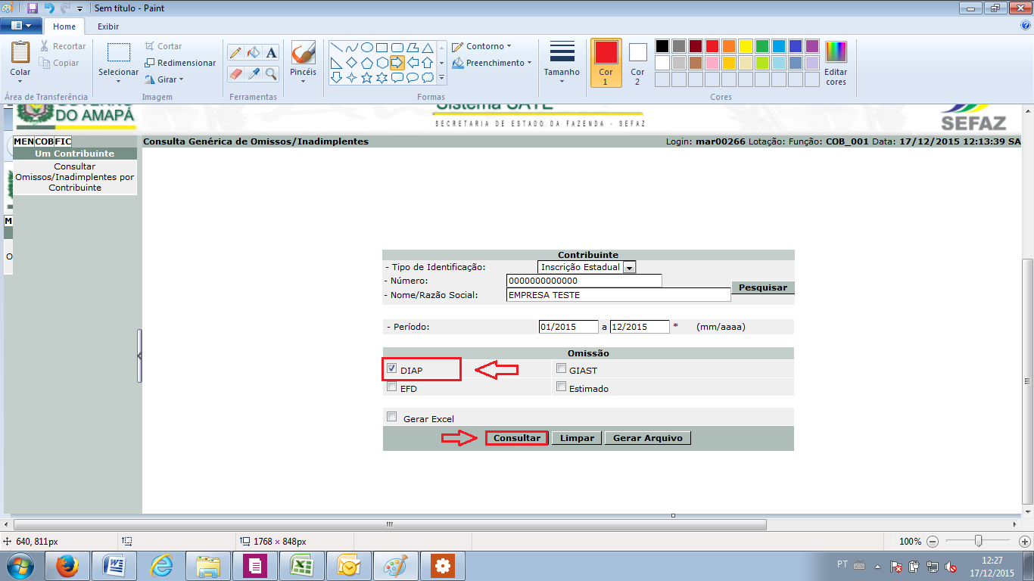
12 – Na próxima tela, aparecerão as pendências de DIAP omissa por cada período.
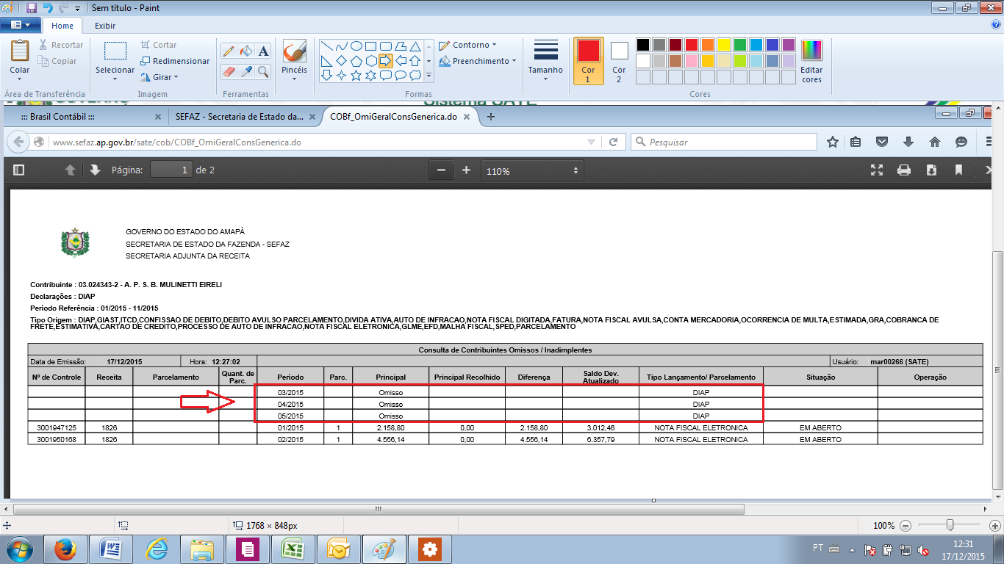

13 – Caso haja inadimplências como atraso em parcelamentos ou débitos de ICMS ST será apresentado as informações pertinentes a esses débitos.
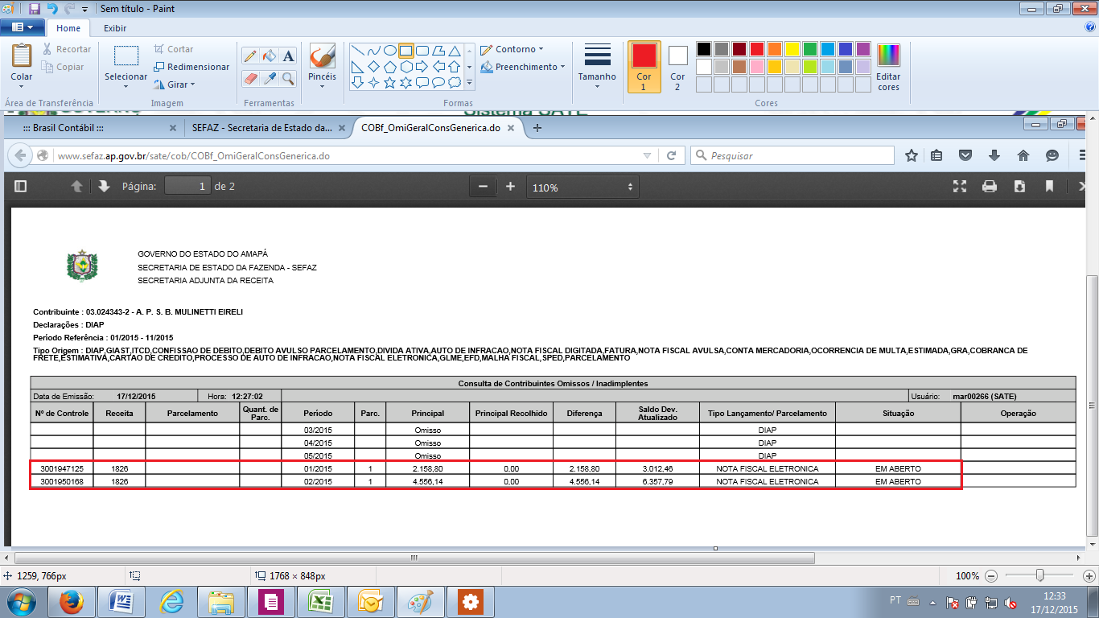

14 – Para imprimir o relatório, clique no ícone da impressora, selecione a impressora desejada e em seguida clique em OK.

